**BÀI TẬP THỰC HÀNH QUẢN LÝ THÔNG TIN TUẦN 4**

Bài 1:

A. Tạo một Crystal Report từ một bảng tùy chọn trong CSDL QLDT. Yêu cầu:

* Đầy đủ cấu trúc của 1 Report.
* Thêm cột số thứ tự cho mỗi sinh viên bằng SQL.
* Tô nền vàng cho phần Page Header.
* Ngăn cách phần Details với Report Footer bằng 1 đường kẻ.
* Trình bày từng bước để tạo được Crystal Report.

1. Chọn server kết nối database -> chọn DATABASE QUẢN LÝ ĐỀ TÀI

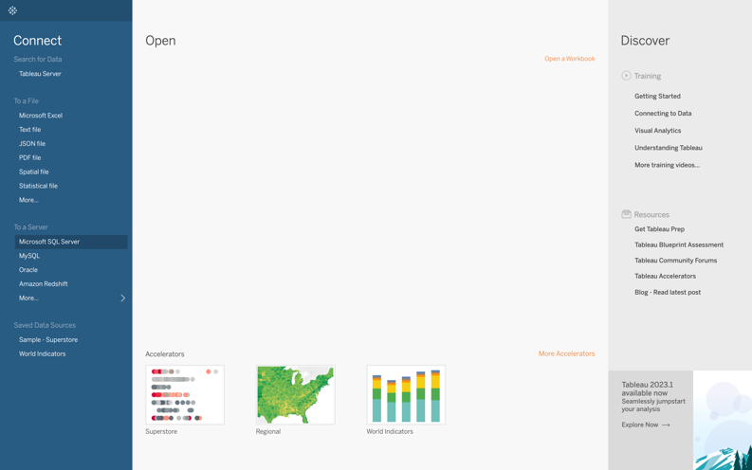

1. Chọn table SINHVIEN

1. Kéo các trường muốn được hiển thị vào row

1. Nhấn chuột phải vào header - > nhấn vào trường format

1. Vào mục shading chọn màu vàng

1. Để tạo STT cho bảng -> click chuột phải -> chọn create caculator fields

1. Đặt tên là “STT” -> chọn caculate funtion là “INDEX()”

1. Để thể hiện vào bảng bằng số nhấn chuột phải vào caculator field “STT” -> chọn convert to discrete

1. Đưa “STT” vào danh mục Row

1. Edit caption

1. Nhấn chuột phải vào vùng title -> chọn edit title

1. Edit tilte như yêu cầu

* Màn hình thiết kế report

* Màn hình xem report

* Các đối tượng dùng để tạo report



B. Tạo một View cho biết thông tin đề tài, thông tin giáo viên là ủy viên đề tài và

điểm số của các giáo viên ủy viên này cho từng đề tài. Sau đó tạo một Crystal

Report từ View vừa tạo. Yêu cầu:

* Đầy đủ cấu trúc của 1 Report.
* Thêm cột số thứ tự cho mỗi đề tài bằng Crystal Report.
* Sắp xếp điểm giảm dần theo từng đề tài.
* Page Header có 2 đường kẻ trên cùng và 1 đường kẻ dưới cùng, Report
* Footer có 2 đường kẻ. Tô nền vàng cho Page Header và Report Footer.
* Ngăn cách phần mỗi đề tài trong phần Details bằng 1 đường kẻ trước mỗi đề tài.
* Màn hình thiết kế report

* Màn hình xem report

* Các đối tượng dùng để tạo report



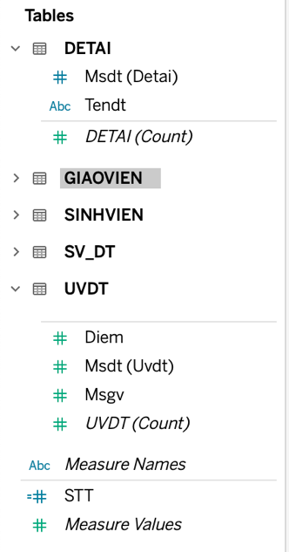

C. Cho CSDL Quản lý bán hàng đính kèm bên dưới.

Hãy dùng Crystal Report để thiết kế một báo cáo cho biết Doanh thu theo tháng

của từng nhân viên trong năm 2006. Yêu cầu gồm có 2 phần sau:

* Phần Biểu đồ đường (Line Chart):
* Cho biết sự biến động về doanh số bán được của từng nhân viên qua các tháng trong năm 2006.
* Trục X là các tháng trong năm 2006, trục Y là doanh số bán được.
* Mỗi đường biểu thị một nhân viên tương ứng.
* Phần Bảng số liệu chi tiết: Cho biết doanh thu cụ thể của tháng đó với từng nhân viên. Trong đó có:
* Tổng doanh thu theo từng nhân viên.
* Tổng doanh thu của tất cả nhân viên trong năm 2006.
* Lưu ý: Một số tháng không được hiển thị là do bảng HOADON
* không có số liệu bán hàng của tháng đó.
* Màn hình thiết kế report

* Màn hình xem report

* Các đối tượng dùng để tạo report



D. Cho CSDL Quản lý bán hàng đính kèm bên dưới.

Hãy dùng Crystal Report để thiết kế một báo cáo cho biết Tổng doanh thu theo

từng sản phẩm trong năm 2006 + 2007. Yêu cầu gồm có 2 phần sau:

* Phần Biểu đồ tròn (Pie Chart): Cho biết tỷ lệ phần trăm doanh số bán

được của từng sản phẩm trong năm 2006 + 2007.

* Sử dụng MASP (mã sản phẩm) để phân biệt các sản phẩm với nhau (Vì sản phẩm có thể trùng tên).
* Gán nhãn (MASP) cho từng phần trong biểu đồ.
* Thông tin phần trăm của từng sản phẩm để bên phải của biểu đồ.

Lưu ý: Thông tin phần trăm trong biểu đồ là tổng doanh thu của từng sản phẩm trong năm 2006 + 2007, tức cột cuối cùng trong phần

Bảng số liệu chi tiết bên dưới.

* Phần Bảng số liệu chi tiết: Cho biết doanh thu cụ thể của từng sản phẩm

trong năm 2006, năm 2007 và năm (2006 + 2007). Cụ thể:

* Tổng doanh thu theo từng sản phẩm trong năm 2006.
* Tổng doanh thu theo từng sản phẩm trong năm 2007.
* Tổng doanh thu theo từng sản phẩm trong năm 2006 + 2007.
* Phần Page Header tô nền vàng và có Border xung quanh.
* Phần Detail có Border xung quanh.
* Màn hình thiết kế

* Màn hình xem report

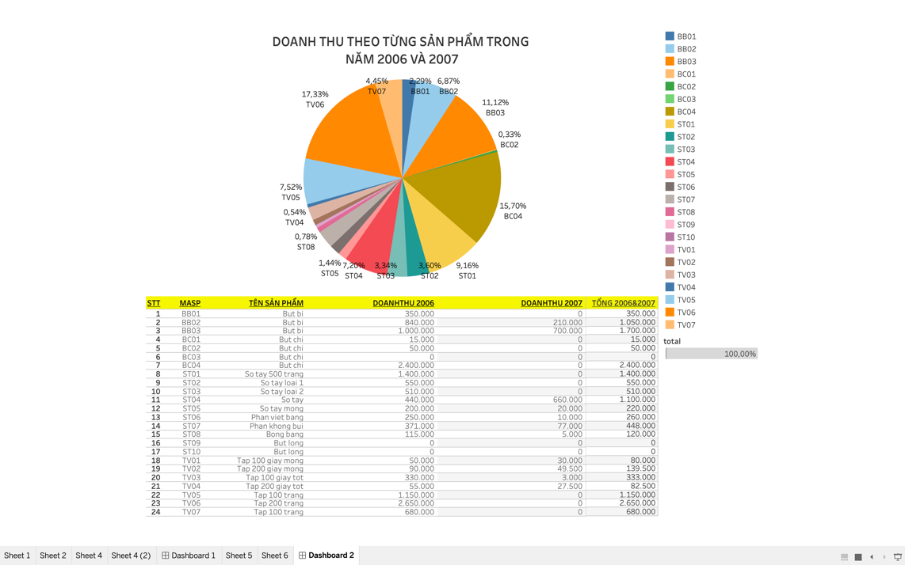

* Các đối tượng dùng để tạo report



Bài 2.

Tìm hiểu ngoài Crystal Report, còn có những loại Report nào mà Visual Studio hỗ

trợ? Hiện tại, loại Report nào phổ biến và hay được dùng nhất? Ngoài ra, nếu

không dùng Visual Studio thì có cách nào tạo Report không?

Ngoài Crystal Report, còn có những loại Report nào mà Visual Studio hỗ

trợ:

|  |  |
| --- | --- |
| Công cụ | Mô tả |
| SQL Sever Reporting Services | Nền tảng báo cáo của Microsoft, cho phép tạo và triển khai báo cáo |
| ActiveReports | Nền tảng báo cáo của Microsoft, cho phép tạo và triển khai báo cáo |
| Telerik Reporting | Thư viện báo cáo .NET mạnh mẽ và linh hoạt Công cụ báo cáo đáng tin cậy với giao diện trực quan |
| DevExpress Reporting | Giải pháp báo cáo linh hoạt và mạnh mẽ cho ứng dụng .NET |

Hiện tại, loại Report nào phổ biến và hay được dùng nhất là:

* Crystal Reports: Crystal Reports đã tồn tại trong ngành công nghiệp báo cáo từ lâu và đã được sử dụng rộng rãi trong môi trường doanh nghiệp. Công cụ này có tính ổn định cao, hỗ trợ tạo và tùy chỉnh các báo cáo phức tạp, và có khả năng tích hợp tốt với các nguồn dữ liệu khác nhau.
* SQL Server Reporting Services: cung cấp các tính năng linh hoạt, bảo mật cao, khả năng lập lịch và gửi báo cáo tự động, và tích hợp tốt với các sản phẩm Microsoft khác như Visual Studio và SharePoint.

Ngoài Visual Studio, còn có nhiều công cụ và thư viện khác để tạo Report như: Tablue, Microsoft Excel, Google Sheets, Apache FOP, JasperReports, ...